Министерство образования и науки Российской Федерации
Федеральное государственное автономное образовательное учреждение
высшего профессионального образования
Национальный исследовательский ядерный университет «МИФИ»
Саровский физико-технический институт – филиал НИЯУ МИФИ
Физико-технический факультет
Кафедра философии и истории

15 студенческая конференция по гуманитарным и социальным наукам
7 студенческая конференция по истории
«Ядерный университет и духовное наследие Сарова: знаменательные события года»
21 апреля 2015 г.

Манхэттенский проект: атомный проект США
(1939 - 1945 гг.)

Доклад:
студентов группы ТМ14Д и ПМФ14Д:
М. Пронин (руководитель), В. Шолин, А. Дзюба, В. Мурылев
Преподаватель:
кандидат исторических наук, доцент
О.В. Савченко

Саров-2015
Слайд 1
Добрый День!
Мы представляем доклад
Манхэттенский проект:
Атомный проект США
(1939 – 1945 гг.)

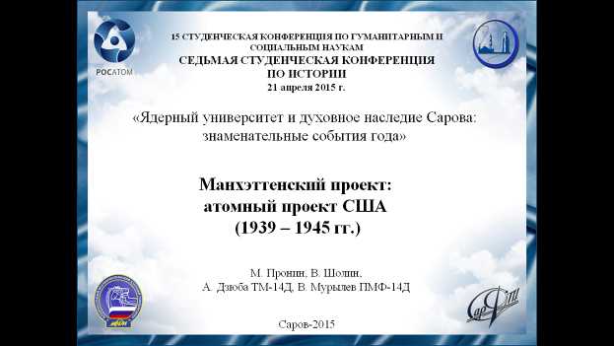

Слайд 2

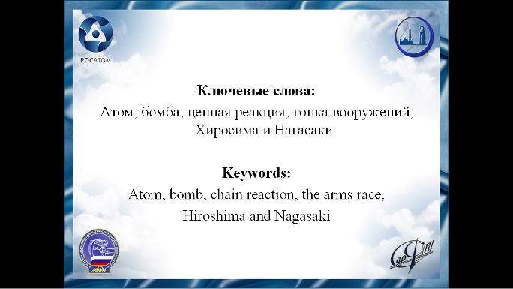

Слайд 3
Научная актуальность : одним из центральных геополитических процессов ХХ столетия было противостояние США и СССР, которое во второй половине ХХ вв. понималось как противостояние капитализма и социализма . Создав первыми атомное оружие, США осуществили попытку военного шантажа по отношению к Советскому Союзу. Во второй половине 1940-х годов существовала реальная угроза атомной бомбардировки российских крупнейших промышленных центров, о чём свидетельствуют рассекреченные стратегические планы США.

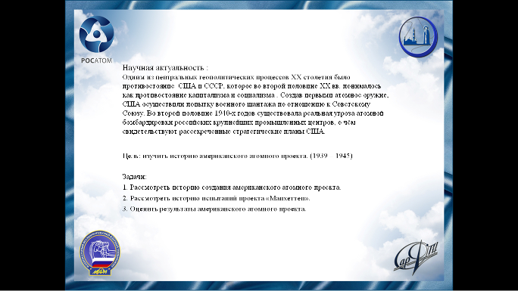

Слайд 4
Перед началом Второй мировой войны Альберт Эйнштейн написал президенту США Франклину Рузвельту. В нем якобы говорится о попытках нацистской Германии очистить Уран-235, что может привести их к созданию атомной бомбы. Сейчас стало известно, что германские учёные были очень далеки от проведения цепной реакции. Как бы то ни было, правительством Соединённых Штатов было принято решение - в кратчайшие сроки создать атомную бомбу. Этот проект вошел историю как "Manhattan Project". Возглавил его Лесли Гровс. Следующие шесть лет, с 1939 по 1945, на проект Манхэттен было потрачено более двух биллионов долларов.
На территории Соединенных Штатов, в Лос-Аламосе, в пустынных просторах штата Нью-Мексико, в 1942 году был создан американский ядерный центр. Над проектом работало множество учёных, главным же был Роберт Оппенгеймер. Под его началом были собраны лучшие умы того времени не только США и Англии, но практически всей Западной Европы. Над созданием ядерного оружия трудился огромный коллектив, включая 12 лауреатов Нобелевской премии.

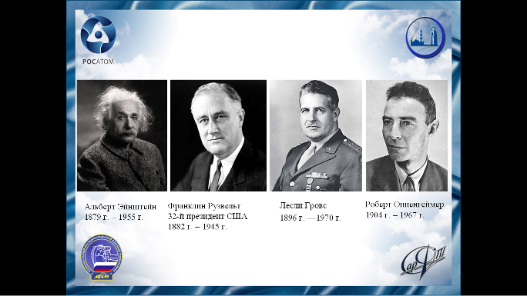

Слайд 5
Первый ядерный взрыв в мире произошел 16 июля 1945 года в американском штате Нью-Мексико на полигоне Аламогордо. Испытание под кодовым названием «Тринити» ознаменовало новую эпоху в жизни человечества, ведь стало понятно, что отныне существует оружие массового поражения, спасения от которого нет. Плутониевая бомба была установлена на 100-футовой башне и взорвалась в 5:30. Взрыв, эквивалентный 21 килотонне тротила, мгновенно уничтожил башню и расплавил песок, превратив его в зеленое стекло. Ударная волна ощущалась на расстоянии более 160 км, а за 320 км дрожали стекла в домах. Американские военные праздновали победу, ведь в тот момент началась ядерная эпоха. Меньше чем через месяц, 6 и 9 августа, ядерный взрыв прогремел и над японскими городами Хиросима и Нагасаки.

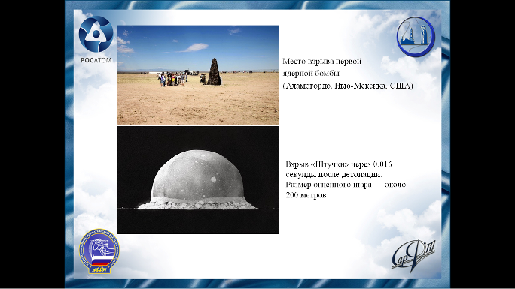

Слайд 6
К лету 1945 года американцам удалось собрать две атомные бомбы, получившие названия "Малыш" и "Толстяк". Первая бомба весила 2722 кг и была снаряжена обогащенным Ураном-235. "Толстяк" с зарядом из Плутония-239 мощностью более 20 кт имела массу 3175 кг.

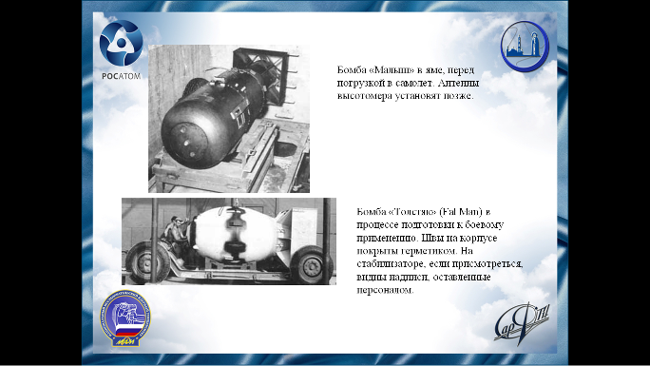

Слайд 7
Параллельно с организацией работ по созданию ядерного оружия генералу Гровсу пришлось задуматься о его носителе. B-29 «Суперфортресс» (англ. Superfortress — «Суперкрепость») — американский стратегический бомбардировщик, разработанный в начале 1940-х годов. В 1944 году В-29 впервые были применены в крупномасштабных боевых операциях по уничтожению военных объектов милитаристской Японии. Мировую известность В-29 получили после того, как в августе 1945 года сбросили атомные бомбы на японские города Хиросима и Нагасаки.

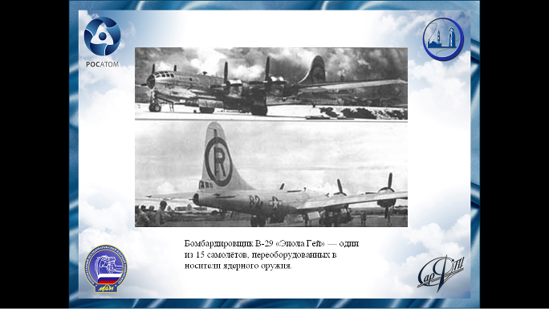

Слайд 8
10 мая 1945 года в “Пентагоне” собрался комитет по выбору целей для нанесения первых ядерных ударов. Для победного завершения Второй мировой войны необходимо было разгромить Японию – союзника гитлеровской Германии. США хотели продемонстрировать всему миру, каким мощным оружием они обладают, поэтому первыми целями для ядерных ударов были выбраны японские города (Хиросима, Нагасаки, Кокура, Ниигата), которые не должны были подвергаться обычной бомбардировки с воздуха американскими ВВС. Утром 6 августа 1945 г. над Хиросимой было ясное, безоблачное небо. Как и прежде, приближение с востока двух американских самолетов (один из них назывался Энола Гей) на высоте 10-13 км не вызвало тревоги (т.к. каждый день они показывались в небе Хиросимы). Один из самолетов спикировал и что-то сбросил, а затем оба самолета повернули и улетели. Сброшенный предмет на парашюте медленно спускался и вдруг на высоте 600 м над землей взорвался. Это была бомба "Малыш". 9 августа бомба «Толстяк» была сброшена над городом Нагасаки.
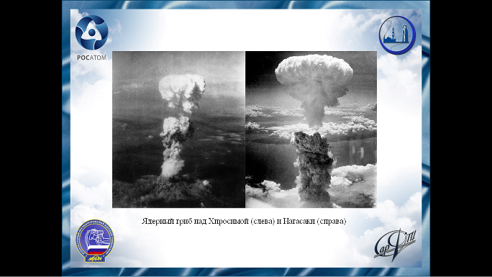

Слайд 9
Количество погибших от непосредственного воздействия взрыва составило от 70 до 80 тысяч человек. К концу 1945 года в связи с действием радиоактивного заражения и других пост-эффектов взрыва общее количество погибших составило от 90 до 166 тысяч человек. По истечении 5 лет общее количество погибших, с учётом умерших от рака и других долгосрочных воздействий взрыва, могло достичь или даже превысить 200 тысяч человек. По официальным японским данным на 31 марта 2013, в живых числилось 201 779 «хибакуся» — людей, пострадавших от воздействия атомных бомбардировок Хиросимы и Нагасаки. Это число включает в себя детей, родившихся у женщин, подвергшихся воздействию радиации от взрывов (преимущественно проживавших на момент подсчёта данных в Японии). Из них 1 %, по данным правительства Японии, имели серьёзные онкологические заболевания, вызванные радиационным облучением после бомбардировок. Количество умерших по состоянию на 31 августа 2013 составляет порядка 450 тысяч: 286 818 в Хиросиме и 162 083 в Нагасаки.

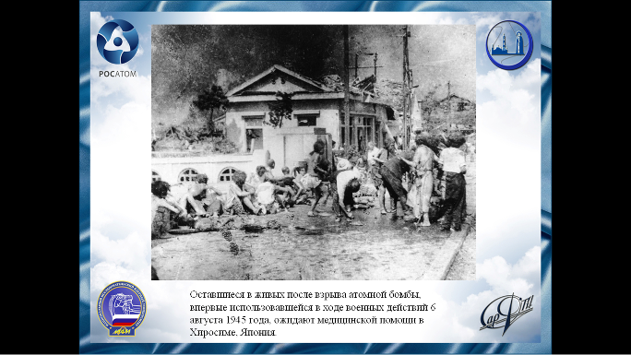

Слайд 10

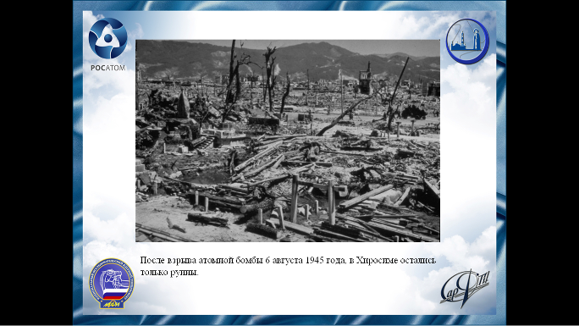

Слайд 11

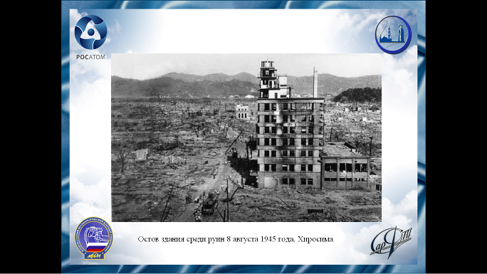

Слайд 12

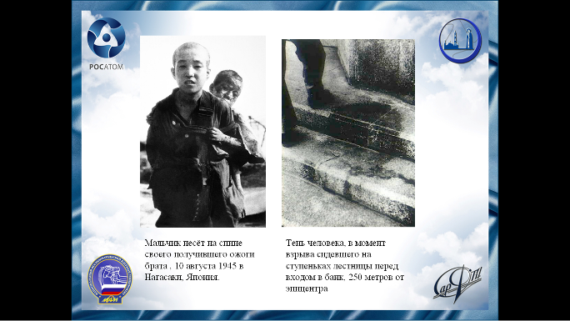

Слайд 13

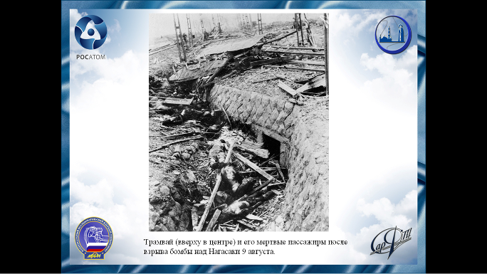

Слайд 14

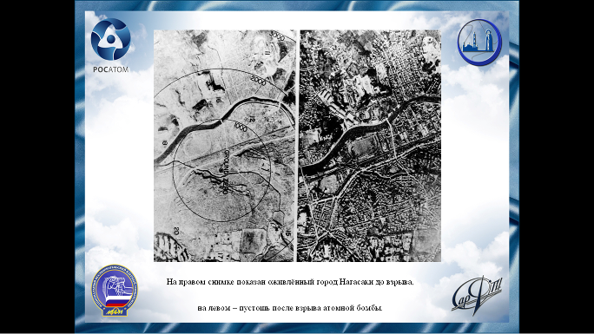

Слайд 15
В конечном итоге США продемонстрировали свою силу, свое превосходство. Началась атомная гонка с Советским Союзом. Во время Второй мировой войны секретности проекта уделялось особое внимание. Не более нескольких десятков человек в Америке знали об истинной цели проекта. Основная масса людей работала «как кроты в темноте», даже не подозревая об общем деле. Говорили, что за раскрытие тайн проекта давалось 10 лет тюрьмы или налагался штраф в размере 10000 $. После завершения проекта, его главные участники были удостоены высоких наград. После войны проект профункционировал еще некоторое время, а потом распался на разные отделы. Манхеттенский проект был, в некотором роде, международным. В его реализации приняли участие ученые из различных стран: эмигранты из Германии, Дании; британские, канадские, американские ученые. Хорошо организованная работа и грамотное регулирование со стороны государства помогли стать Манхеттонскому проекту первой в истории успешной реализацией идеи создания нового оружия массового поражения, положившего начало атомной эпохе.

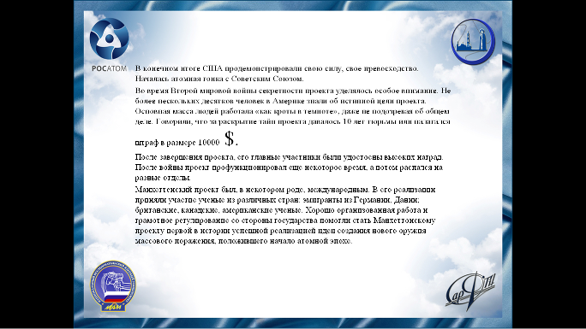

Слайд 16

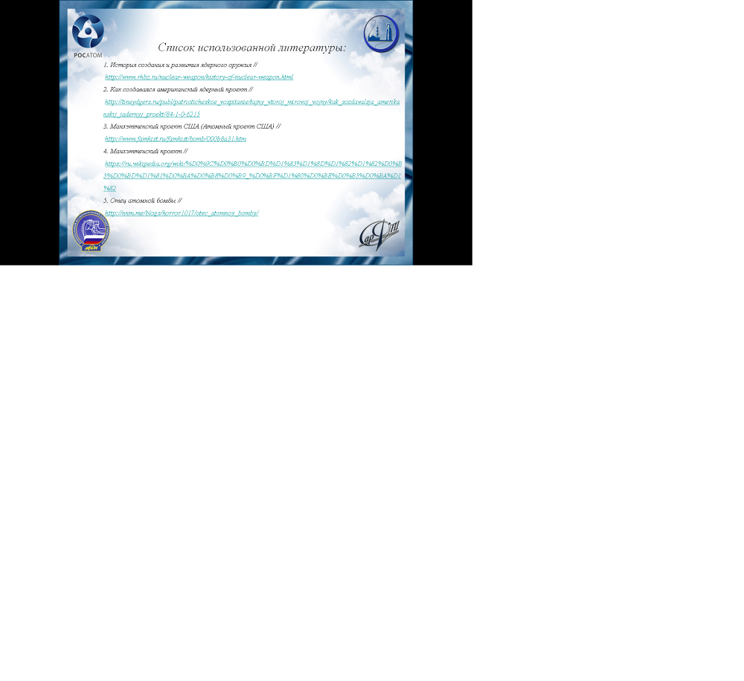

Слайд 17

Спасибо за внимание!

